近一年最受读者欢迎图书推荐
1、红高粱家族
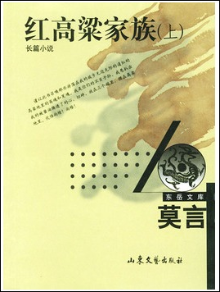
出版信息：莫言著，山东文艺出版社，2002
作者简介：莫言，山东高密人。1955年出生于一个人口众多的农民家庭，小学五年级辍学回家务农。十八岁时，到县棉花加工厂做工。1976年2月应征入伍。在部队历任战士、班长、教员、干事、创作员等职。1997年转业到报社工作。2007年10月调到中国艺术研究院工作。先后毕业于解放军艺术学院文学系（1984－1986）和北京师范大学?鲁迅文学院研究生班（1989－1991），获文艺学硕士学位。
2012年10月，获得诺贝尔文学奖。是中国第一位获得此奖的作家。
1981年开始发表作品。著有长篇小说《红高粱家族》、《天堂蒜薹之歌》、《十三步》、《酒国》、《丰乳肥臀》、《檀香刑》、《四十一炮》、《生死疲劳》等十部，中篇小说《透明的红萝卜》、《欢乐》、《怀抱鲜花的女人》、《爆炸》、《师父越来越幽默》等二十余部，短篇小说《白狗秋千架》、《枯河》、《拇指铐》、《冰雪美人》等八十余篇。还创作了《红高粱》、《霸王别姬》、《我们的荆轲》等话剧、电影文学剧本等。多部作品被翻译成二十多种外文在世界上很多国家和地区出版。
1987年《红高粱》获第四届全国中篇小说奖。根据此小说改编并参加编剧的电影《红高粱》获第38届柏林电影节金熊奖。
1988年《白狗秋千架》获台湾联合文学奖。根据此小说改编的电影《暖》获第16届东京电影节金麒麟奖。
1996年《丰乳肥臀》获首届大家?红河文学奖
内容推荐：
一、中国理应有这样一套文库：首先是它的内在品质能够经得起时间的检验，其次它属于印刷精美的普及型小开本，共低价位能真正的民众的书架着想。
二、文库存本需要囊括这样的作家：他的作品不必说成“当代经典”，但可以说“埋头向经典”；即使在未来数字化的文学史上，也起码会是闪烁的光标难以绕开的符号，是不可删除的部分。
三、考虑到时间对于选择的不可替代性，一般要求入选作家的“文龄”在二十年以上。一旦选定，即分阶段出版其全部作品。
四、在一次次文化和艺术的潮起潮落中，他们以其顽强探索，终成为不深的文学岛屿，形成了自己积极而高雅的精神气质与艺术格调。
五、放到世界文化版图上考察，可以看出他们的创作植根于东方，其作品与优秀的民族文化呈现出明星的传承关系。
在众声喧哗、泥沙俱下的时下文坛上，我们谨以如上的认识，来表达自己的文化责任感和艺术自信心。
这套文库的大门正在进一步敞开，它的门槛也将进一步垫高：所有这一切豪志，都有懒于我们几十年如一日的坚持和努力，更有赖于广大作家和读者的密切合作。

2、只为与你相遇
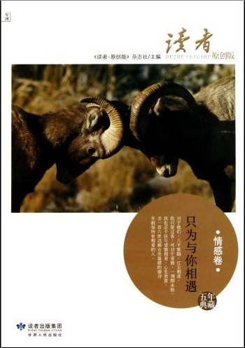
出版信息：甘肃人民出版社，2011
内容提要:《读者·原创版》典藏丛书汇集了杂志刊行以来最精华的篇章，并按 题材风格分卷出版。《只为与你相遇》精选有关真情至爱的美文佳作，涵盖青涩初恋、情感变奏、爱的箴言、婚恋人生、亲情乡情等内容，讲述最 感人至深的爱的故事，讴歌人间的真善美。《只为与你相遇》由《读者·原创版》杂志社编著。
精彩导读:16岁，我以全校第一名的成绩考上了重点高中。那时我是个瘦瘦高高 的女孩子，穿衣服极不讲究。我的大多数衣服都是部队上的，因为姑妈在部队，所以，有很多肥大的军装，根本没有什么腰身。我也和假小子一样 ，和后桌的男孩儿打架，庆幸的是，学习成绩一直遥遥领先，考了第一名之后，得意了好长时间。 新生报到的第一天，我抱着自己新发的书往教室走，在拐弯的地方， 突然撞到一个人。正是秋天，他穿一件蓝色球衣，抱着一个篮球，高高帅帅地站在我面 前。一笑，露出洁白的牙齿。我们同时说了声对不起，然后就笑了。再然后，我的脸莫名其妙地红了。 记得拐角处有一株高大的合欢树，分外地妖娆，我匆忙把掉在地上的 书捡起来，然后一路跑向了教室。几分钟后，班主任进来了，接着，他进来了。 他就是我撞到的那个男孩。我看到他的同时他也看到了我。我注意到，他把额前的散发往上撩了撩，那个动作非常迷人，再之后，他坐在了我 的后排。我的心跳得更快了。之前和男生吵架动手的时候，我根本没有意识到 自己是个女孩子，是从他开始，我觉得自己是个女孩子了。手不知往哪里放了，心跳得那么快，手心有微潮的汗，重要的是，脸红了，同桌叫周素 ，她说，你怎么了？ 我热。我说。那时男女生根本不说话，我们班只有一个女生和男生说话，她是我们 的班长。但我的心思可没在她身上，从第一天撞到他开始，我就知道，我可能坏了。 所谓坏了，就是忽然之间觉得自己那么难看，裤子也肥得不像话了，腿脚也放得不是地方了，头发这样短，杂志里说男生都喜欢长头发的女生 ，眼睛是不是太小……所有的一切全错了，而他进教室的刹那，我更是面红耳赤。如果没有记错，他进教室，13步到他的位子。 而且，他喜欢用海飞丝，有淡淡的薄荷香。他哪天理了头发，哪天换了衣服，我一清二楚。从此，那个大大咧咧 的人开始多愁善感，开始看李清照的词，她说，剪不断理还乱，才下眉头，却上心头。怎么这么对啊！ 学校里组织文学社，我第一个报了名。非常踊跃地投稿，比朦胧诗还朦胧，其实写的全是他，无论是写秋还是写夏，总之，全是他。 他的声音那样充满磁性，他的头发那样黑，甚至他走路都与众不同。我常常跑到三楼去，那里可以望到后面的操场，他在那里打篮球或排球， 不过我更喜欢看他踢足球，跑起来时非常动人，头发一飘一飘的。那件藏蓝色的球衣非常好看，好看得要命。我总是咬着自己嘴唇，偷偷想他在家 的样子，也这么好看吗？那时我们都是走读生，因为家在城里，所以学校不让住宿。晚上下了 自习之后，一起骑车回家，我总是习惯跟在他的后边。春天的时候，他会把那件蓝色的球衣围在腰间，一边吹着口哨一边往前骑。有了他，我觉得 整个路程显得那样短，和我走的还有另一个女生，她总是说我说话有点前言不搭后语，其实，我的心思不在和她说话上。 不仅写诗，我还开始写日记了。在日记中，他的名字叫JQ，是他名字汉语拼音的缩写。这是世界上只 有我一个人才知道的秘密，这种隐秘的快乐叫我喜悦，叫我不安，也叫我慌张。 我开始偷偷学着打扮，比如偷穿母亲的高跟鞋，比如擦上淡淡的口红 ，其实全是为了取悦他。可他好像并不在意。在上体育课时我出了丑，高跟鞋让我摔倒了，非常尴尬，我低下头，委屈地哭了，因为耳边有男生的 笑，好像还有他。 真是委屈死了。可还是喜欢，甚至有点盲目了。

3、蛙
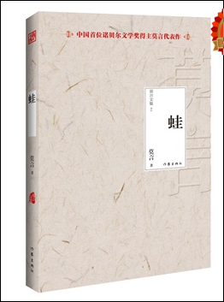
出版信息：莫言著，作家出版社，2012
内容推荐: 2011年8月20日，莫言小说《蛙》获得第八届茅盾文学奖。小说由剧作家蝌蚪写给日本作家杉谷义人的四封长信和一部话剧构成，以新中国近60年波2011年8月20日，莫言小说《蛙》获得第八届茅盾文学奖。小说由剧作家蝌蚪写给日本作家杉谷义人的四封长信和一部话剧构成，以新中国近60年波澜起伏的农村生育史为背景，通过讲述从事妇产科工作50多年的乡村女医生姑姑的人生经历，讲述了姑姑——一个乡村妇产科医生的人生经历，在用生动感人的细节展示乡土中国六十年波澜起伏的生育史的同时，毫不留情地剖析了当代知识分子卑微的灵魂。在形象描述国家为了控制人口剧烈增长、实施计划生育国策所走过的艰巨而复杂的历史过程的同时，成功塑造了一个生动鲜明、感人至深的农村妇科医生形象。
《蛙》是莫言酝酿十余年、笔耕四载、三易其稿、潜心打造的一部触及国人灵魂最痛处的长篇力作。

4、人生
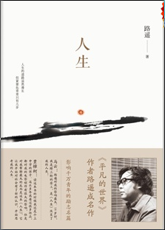
出版信息：路遥著，北京十月文艺出版社，2010
内容推荐:《人生》是路遥的一部中篇小说，发表于1982年，它以改革时期陕北高原的城乡生活为时空背景，叙述了高中毕业生高加林回到土地又离开土地，再回到土地这样人生的变化过程。高加林同农村姑娘刘巧珍、城市姑娘黄亚萍之间的感情纠葛构成了故事发展的矛盾，也正是体现那种艰难选择的悲剧。
作者简介:路遥（19491992）原名王卫国，1949年12月3日生于陕西榆林市清涧县一个贫困的农民家庭，7岁时因为家里困难被过继给延川县农村的伯父。曾在延川县立中学学习，1969年回乡务农。这段时间里他做过许多临时性的工作，并在农村一小学中教过一年书。1973年进入延安大学中文系学习。

5、倾城之恋
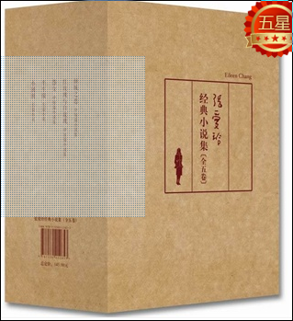
出版信息：张爱玲著，北京十月文艺出版社，2009
作者简介：张爱玲（1920-1995），中国女作家。祖籍河北丰润，生于上海。1943年开始发表作品，代表作有中篇小说《倾城之恋》、《金锁记》、短篇小说《红玫瑰与白玫瑰》和散文《烬余录》等。1952年离开上海，1955年到美国，创作英文小说多部。1969年以后主要从事古典小说的研究，著有红学论集《红楼梦魇》。已出版作品有中短篇小说集《传奇》、散文集《流言》、散文小说合集《张看》以及长篇小说《十八春》、《赤地之恋》等。

6、平凡的世界
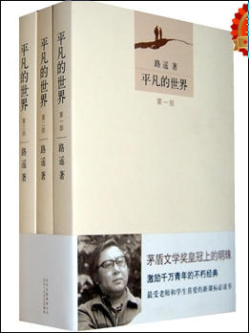
出版信息：路遥著，北京十月文艺出版社，2009
内容推荐：这是一部现实主义小说，也是小说化的家族史。作家高度浓缩了中国西北农村的历史变迁过程，作品达到了思想性与艺术性的高度统一，特别是主人公面对困境艰苦奋斗的精神，对今天的大学生朋友仍有启迪。这是一部全景式地表现中国当代城乡社会生活的长篇小说，本书共三部。作者在近十年问广阔背景上，通过复杂的矛盾纠葛，刻划了社会各阶层众多普通人的形象。劳动与爱情，挫折与追求，痛苦与欢乐，日常生活与巨大社会冲突，纷繁地交织在一起，深刻地展示了普通人在大时代历史进程中所走过的艰难曲折的道路。
作者简介：路遥（1949-1992）原名王卫国，1949年12月3日生于陕西榆林市清涧县一个贫困的农民家庭，7岁时因为家里困难被过继给延川县农村的伯父。曾在延川县立中学学习，1969年回乡务农。这段时间里他做过许多临时性的工作，并在农村一小学中教过一年书。1973年进入延安大学中文系学习。

7、杉杉来吃
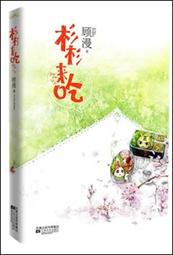
出版信息：顾漫著，江苏文艺出版社，2011
内容推荐：杉杉无比乖顺地蹲在产房前当临时血库，其间又被大老板支使着去做了个血液检查，以证明身体健康，血液合格。
生产中产妇果然一度危急，杉杉乖乖地被抽了300CC血。产妇转危为安，杉杉在言清的千恩万谢下走出了医院，走了一会，停下，看着月亮仰天长叹。
“资本家果然是吸血的，没人性啊没人性。”
犹自摇头晃脑的杉杉没注意到，一辆黑色加长轿车在她身后停了一下，听到她的感叹后，后座的男子嘴角动了一下，然后关上了刚打开的车窗。
“开车。”
“老板，你刚刚不是说要送薛小姐回去的吗？”
“不用了。”男人不带表情地说，“资本家都是没人性的。”
作者简介：
作者小档案
笔名：顾漫
绰号：乌龟
星座：天秤座
喜欢的颜色：粉色，温暖的色调
喜欢的食物：好吃就行，不像boss那样挑食
喜欢的事情：最近喜欢走路找灵感
小时候的梦想：成为一名作家
长大后的梦想：……成为一名高产作家- -
已出版小说：
《何以笙箫默》
《微微一笑很倾城》
《杉杉来吃》
（目前为止只有三部，其余都是盗版）
乌龟漫踪迹大搜索
经常在微博（http://weibo.com/guman）记录充满吃吃喝喝和各种事的乌龟生涯
经常去官网（mm.gumanyy.com）潜水，然后心虚地爬下去写文
欢迎大家来微博和官网鞭策围观

8、岁月是朵两生花
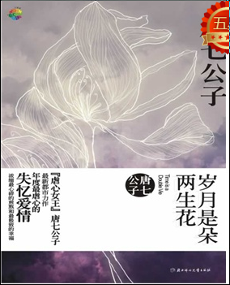
出版信息：唐七公子著，北方妇女儿童出版社，2009
内容推荐：和你擦肩而过的遗忘，成了我一生的惊涛骇浪！
这是一个关于遗忘、守护与重逢的故事。
这世上有种植物，每年会开两次花，一次盛开在萧瑟的深秋，一次盛开在葱笼的初夏。很多年之后，颜宋想，她的岁月，花期太短还是太长？
都市太喧哗，红尘太嘈杂，我们有一万种可能在霓虹灯下与爱情擦肩。
颜宋是谁，她顽强像杂草，不似花却比花妖娆。她勇敢，她乐观，她是个青春年岁里仿若活了两个永远的女人，幸或不幸？
林乔是谁，是那青葱年华下，宛如白雪翠竹的少年郎。五年前，他的爱如斯残忍，五年后，他的爱如许安静。面对他的时候，怎会忘记永远。
秦漠又是谁，曾是她在遥远岁月里最初却最懵懂的爱。八年前，她饮下一口忘川，从此忘了他是谁。然而世上有忘川，也有记川。想起他的时候，便想到了永远。
如何才是我爱你，是五年前不堪的过往，还是五年后相顾的无言？
如何才是我爱你，是八年前残存的记忆，还是八年后剪不断的牵绊？
岁月是朵两生花，涉江而过，花开千朵，惊回眸如何才是我爱你？

作者简介：唐七公子，中学时看王尔德的书，里边有句话一直记着。他说，一个人想恢复青春，只消重演过去干的蠢事就够了。倒并不是觉得他说得好，不知道怎么就记到现在了。如今，我每天都在干蠢事，一边青春着，一边觉得继续这么青春下去实在不妙。著有《三生三世，十里桃花》。

9、血玲珑
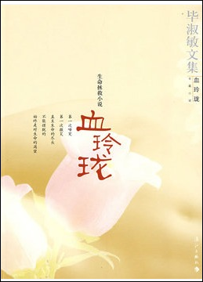
出版信息：毕淑敏著，漓江出版社，2008
内容推荐：可爱漂亮的夏早早患上了绝症——渐进性贫血症，骨髓停止造血。美丽优雅的总经理卜绣文为了拯救女儿的生命倾尽所有，年轻潇洒的医生魏晓日十分同情她们的遭遇，并对卜绣文产生爱意。为此，魏晓日求助于自己的导师——医界泰斗钟百行先生，钟先生制定了医疗方案“血玲珑”，让卜绣文再生一个孩子，抽取其骨髓来挽救早早。然而，当卜绣文不顾一切冲破阻力怀孕之后却发现，她所怀的孩子与早早的基因并不相同——他们能否拯救早早如花的生命？爱的交融碰撞又将演绎一个怎样感人的故事？

作者简介：毕淑敏（1952--），出生于新疆，中学就读于北京外国语学院附属学校。1969年入伍，在喜马拉雅山、冈底斯山、喀喇昆仑山交汇的西藏阿里高原部队当兵11年。1980年转业回北京。从事医学工作20年后，开始专业写作，北京师范大学文学硕士，在读心理学博士；1987年她在《昆仑》。

10、生死疲劳
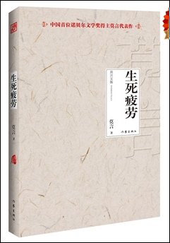
出版信息：莫言著，作家出版社，2012
内容推荐：《生死疲劳》是一部长篇小说。
小说叙述了1950年到2000年中国农村50年的历史，围绕土地这个沉重的话题，阐释农民与土地的种种关系。小说的主人公之一集中阐释着农民与土地的关系，而另一个主人公即小说的叙述者，是土地改革时被枪毙的一个地主，他认为自己虽有财富，并无罪恶，因此在阴间里他为自己喊冤。在小说中他不断地经历着六道轮回，一世为人、一世为马、一世为牛、一世为驴……每次转世为不同的动物，都未离开他的家族，离开这块土地。小说正是通过他的眼睛，准确说，是各种动物的眼睛来观察和体味农村的变革。

11、放学后
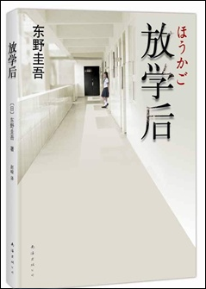
出版信息：莫言著，作家出版社，2012
作者简介：东野圭吾，日本著名作家。
1985年，凭《放学后》获第31届江户川乱步奖；
1999年，《秘密》获第52届日本推理作家协会奖；
此后《白夜行》、《单恋》、《信》、《幻夜》先后入围直木奖；《白夜行》获“周刊文春推理小说BEST10”年度第1名、“本格推理小说BEST10”年度第2名；
2005年出版的《嫌疑人X的献身》史无前例地将第134届直木奖、第6届本格推理小说大奖，以及三大推理小说排行榜年度第1名一并斩获；
2008年，《流星之绊》获第43届新风奖；
2009年出版的《新参者》获两大推理小说排行榜年度第1名；
2011年，《麒麟之翼》获日本权威书评杂志《达文西》年度推理小说第1名；
2012年，《浪矢杂货店的奇迹》获第7届中央公论文艺奖。
内容推荐：本书是日本当代长篇小说, 荣获第31届江户川乱步奖。前岛任教于一所私立女子高中, 并担任学校射箭社的顾问。他觉得有人企图杀他, 并三次从死神手中堪堪躲开。但紧接着, 训导主任在一间密室中中毒身亡, 不久另一名同事也中毒丧生。凶手的矛头直指前岛。真相在何方?

12、日暮倾城
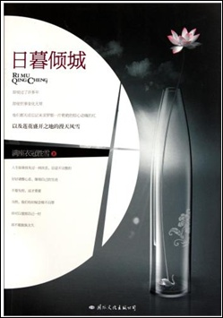
出版信息：满座衣冠胜雪著，国际文化出版公司，2011
内容提要：《日暮倾城》由满座衣冠胜雪所著，这年头，能找到值得你爱同时又 爱你的人很不容易，而有情人能终成眷属就更难。人生如果没失过一、两次恋，总是不完整的。好好调整心态，继续自己的生活，不要失控，这才 重要。当然，我们有时候总会情不自禁，但可以宽容自己一时，却不能放纵太久。爱是一个循序渐进的过程，就像温水泡茶慢慢浓，这才是正常的 感情历程。那种一见钟情、激烈燃烧式的感情其实很不容易稳定，我们有长长的一生，再深再浓的感情也经不起这样的挥霍。《日暮倾城》：两个 人在一起要走过几十年的路，这样逐渐接近、了解、相爱、结婚、相濡以沫、白头到老，是最好的。
作者简介：满座衣冠胜雪，网络人气作者，江南人氏，长在西南，生性散漫，喜云游四方。生在农历二十四个节气中的大雪，因而最爱冬季的安宁。热爱读书，热爱写作，怀别样的感觉，有奇异的快乐。最喜欢的情境是满座衣冠胜雪，笑看涛生云灭。金牌作品：[银翼猎手系列]、《千山看斜阳》、《背负阳光》、《星光下》、《阳光地带》、《听说爱情回来过》、《春风沉醉的晚上》、《风起的日子》、《血色开端》。

13、檀香刑
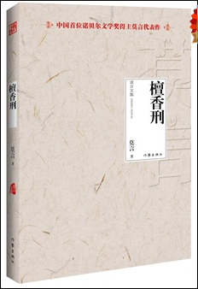
出版信息：莫言著，作家出版社，2012
内容推荐：《檀香刑》是作家莫言沥胆苦心磨砺出的长篇小说。在这部结构精巧、语色浓郁的作品中，真实地再现了清末山东半岛发生的一起民间反殖民的斗争事件。带头领导这起反殖民斗争的民间艺人孙丙最终被施以“檀香刑”。作品以“施刑”为主线，展示了中国王朝政治没落中的诸多惊心动魄的事件，包括戊戌变法、义和团、外国殖民者的强取豪夺等等。小说围绕着檀香刑的实施，将封建王权和权力斗争的残酷性和非人道性表现得淋漓尽致，也凸显了专制权力作用于个体上的历史机制，成功地折射出专制权力赖以存活的黑色土壤和阴暗法则。
小说刻画了一大批鲜活的人物形象，富有浪漫气质的戏班班主孙丙、具有正义感的高密知县钱丁、从京城刑部大堂告老还乡的刽子手赵甲以及他们的女儿、干女儿、儿媳妇孙眉娘、残酷而狡猾的政客袁世凯等等。

14、最好的人生在路上
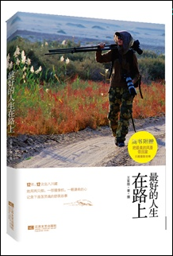
出版信息：王紫绫著·摄，江苏文艺出版社，2012
作者简介: 王紫绫，70后天秤座小女人, 外表绝对女人，骨子里却爷们儿气十足。她常常怀揣二锅头，扛上脚架，背上行囊，说走就走。12年，12次出入于川藏，她用两只脚、一部摄影机、一颗谦卑的心记录下涤荡灵魂的舒美故事。
内容推荐:拿到人生第一份薪水，她就毫不犹豫地选择了旅行。
那一路，只有三天，却改变了她的一生，她辞去了原有的工作，开始行走在路上。
就这样行走在路上，坐上不同的交通工具，火车、中巴、客车甚至是拖拉机，都可以搭载上她的心到达精神的家园；
就这样行走在路上，她丢掉了内心的怯懦，成长为一个坚毅的女子；
就这样行走在路上，她找到了属于自己的灵魂伴侣，行走路上不再孤单；
就这样行走在路上，她迎来了生命中最重要的礼物——女儿小媛；
就这样行走在路上，年仅四岁的女儿已经去了高原的不少地方；
……
最好的人生在路上。

15、雨季不再来
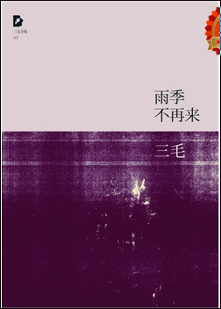
出版信息：三毛著，北京十月文艺出版社，2007
作者简介：
本名陈懋平，因为学不会写“懋＂字，就自己改名为陈平。
十三岁就跷家去小琉球玩，初中时逃学去坟墓堆读闲书。
旅行和读书是她生命中的两颗一级星，最快乐与最疼痛都夹杂其中。
她没有数字观念，不肯为金钱工作，写作之初纯粹是为了让父母开心。
她看到一张撒哈拉沙漠的照片，感应到前世的乡愁，于是决定搬去住，苦恋她的荷西也二话不说地跟着去了。
然后她和荷西在沙漠结婚了，从此写出一系列风靡无数读者的散文作品，把大漠的狂野温柔和活力四射的婚姻生活，淋漓尽致展现在大家面前，“三毛热＂迅速的从台港横扫整个华文世界，而“流浪文学＂更成为一种文化现象！
接着，安定的归属却突然急转直下，与挚爱的荷西锥心的死别，让她差点要放弃生命，直到去了一趟中南美旅游，才终于重新提笔写作。接着她尝试写剧本、填歌词，每次出手必定撼动人心。
最终，她又像儿时那样不按常理出牌，逃离到没人知道的远方，继续以自由不羁的灵魂浪迹天涯。
本名陈懋平，因为学不会写“懋＂字，就自己改名为陈平。
十三岁就跷家去小琉球玩，初中时逃学去坟墓堆读闲书。
旅行和读书是她生命中的两颗一级星，最快乐与最疼痛都夹杂其中。
她没有数字观念，不肯为金钱工作，写作之初纯粹是为了让父母开心。
她看到一张撒哈拉沙漠的照片，感应到前世的乡愁，于是决定搬去住，苦恋她的荷西也二话不说地跟着去了。
然后她和荷西在沙漠结婚了，从此写出一系列风靡无数读者的散文作品，把大漠的狂野温柔和活力四射的婚姻生活，淋漓尽致展现在大家面前，“三毛热＂迅速的从台港横扫整个华文世界，而“流浪文学＂更成为一种文化现象！
接着，安定的归属却突然急转直下，与挚爱的荷西锥心的死别，让她差点要放弃生命，直到去了一趟中南美旅游，才终于重新提笔写作。接着她尝试写剧本、填歌词，每次出手必定撼动人心。
最终，她又像儿时那样不按常理出牌，逃离到没人知道的远方，继续以自由不羁的灵魂浪迹天涯。
她就是我们心中最浪漫、最真性情、最勇敢潇洒的──
永远的三毛。
内容推荐：当三毛还是二毛的时候，她写下了《雨季不再来》，这些在她17~22岁之间所发表的文字，真实地呈现出从青涩敏感的二毛，蜕变为智慧成熟的三毛的成长的过程。而《雨季不再来》中透露的纯情和美感，可以清楚地印证她传奇般性格的痕迹。

16、八月未央
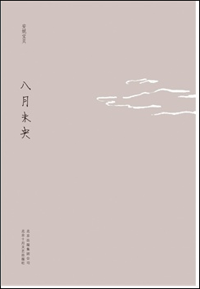
出版信息：安妮宝贝著，作家出版社，2009
作者简介：安妮宝贝，作家。
出生于七十年代中期，浙江。曾任职银行、广告公司、网站、杂志社等。
1998年在互联网上发表短篇小说，作品被广泛流传阅读。此阶段作品结集于《告别薇安》（2000）、《八月未央》（2001）。2000年终止互联网创作，开始职业写作。
陆续出版《彼岸花》（2001），《蔷薇岛屿》（2002），《二三事》（2004），《清醒纪》（2004）等长篇小说、中短篇小说、摄影、散文杂文各式作品。题材多围绕城市中游离者的边缘生活，探索人之内心与自身及外界的关系，文体自省疏离，风格清洌。作品均持续进入全国各类畅销书排行榜，更被引介到香港、台湾、越南、韩国、日本、德国、英国等地区和国家。
写作之余，热衷长途旅行及徒步。2004年，徒步雅鲁藏布峡谷抵达西藏墨脱，此后出版长篇小说《莲花》（2006），入选2006年《亚洲周刊》中文十大小说，入选2009年德国法兰克福书展国家新闻出版总署推荐的30本书之一。2007年诞下女儿。同年出版散文集《素年锦时》（2007），谈论流年往事，阐述创作和生活观点。2009年参与出版摄影、音乐、短篇小说三方合作的《月》。翻译英文儿童绘本《有一天》《白雪晶晶》。2010年，摄影作品参加在香港举办的当代艺术群展。
2011年，主编文学读物《大方》。小说《七月与安生》被改编成话剧。出版最新作品长篇小说《春宴》（2011）。现居北京。
内容推荐:本书收录了安妮宝贝各个阶段的代表性作品, 其中虚构和纪实部分文字比例相当, 执著于低调的清冷风格, 诠释宿命和无常、爱情和死亡、告别和流浪。
17、燕尾蝶
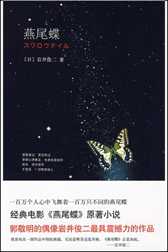
出版信息：(日) 岩井俊二著，南海出版公司，2009
作者简介：岩井俊二，日本著名导演、作家。 作为导演，岩井俊二是日本新电影运动的旗帜，相继推出的《情书》、《燕尾蝶》、《花与爱丽丝》、《关于莉莉周的一切》等，以影像清新、叙事独特、画面纯粹、情感细腻获得极大好评，清新感人的故事和明快唯美的影像引起空前轰动。
内容推荐：燕尾蝶，固力果和凤蝶胸前的刻印，惊鸿一瞥就藏入眼底的图腾，惨淡命运中永远挡不住的无言歌声。
金钱堆砌的大都市圆都。
一群各怀美丽梦想的外来移民，在城市的各个角落，做着卖淫、拾荒、盗墓等人类最原始的职业。他们忘记了自己的名字，沉醉于梦乡。
一次偶然，他们发财了，有了自己的酒吧“My Way”和乐队“燕尾蝶”。然而厄运跟踵而至，血腥惨烈的命运“化蝶”之后，是梦碎，梦醒……

18、
他的国
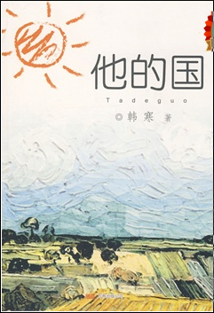
出版信息：韩寒著，万卷出版公司，2009
作者简介：韩寒，1982年9月2日生。作家，赛车手。 已出版作品： 《三重门》《零下一度》《像少年啦飞驰》《通稿2003》《毒》《韩寒五年文集》《长安乱》《就这么漂来漂去》《一座城池》《寒》《光荣日》《杂的文》《他的国》 或有其他，则为伪作
内容推荐：在你年少时是否曾梦想成为国王？长大后的你是否还会继续这个英雄梦？有些人的心里没有很多东西，哪怕是穿过内心的深处挖到肝里也没有。有没有比兄弟和女人更加重要的情谊？有没有比飙车时凛冽的风更刺激的逃亡？纵身跳下，恍惚里终于看见一双双惊讶和肯定的眼神。画面在人们面前晃过，你的青春是否也只是果园里一块不和谐的石头？这是一个关于他的国的故事。野草冲出土壤，它们一百三十五度仰望的天空在哪里……

